Les sacrifices animaux : quelle signification aujourd’hui et demain ?
Quelques sources textuelles et pistes de réflexion

Extraits du Midrash

L’ère messianique et la reconstruction du Bet HaMiqdash (troisième Temple) annonce-t-elle le rétablissement des sacrifices ? Faut-il y voir une allusion littérale ou symbolique ?

Midrash Tehilim 146 – 11
Narbonne, XI-XVè siècle

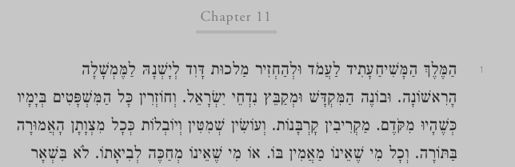

Lors de la venue du Messie, le royaume davidique d’antan sera rétabli; le temple sera reconstruit, les dispersés d’Israël réunis. Et tous les commandements de jadis seront rétablis: on apportera [litt: approchera] de nouveau des sacrifices, on fera la shemita et le yovel, ainsi que toutes les mitsvot énoncées dans la Torah (…).

Vayikra Rabba 9:7
Israël/Babylone, V-VIIè siècle

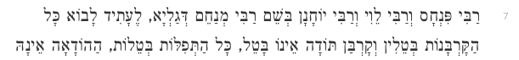

Rabbi Pinhas, Rabbi Levi et Rabbi Yohanan ont rapporté au nom de Rabbi Menahem de Gallia, aux temps futurs tous les sacrifices seront supprimés, à l’exception du sacrifice de louange. Toutes les prières seront supprimées, mais pas la prière de louange.

On rencontre dans ce même texte une interprétation audacieuse de l’expression “matir asourin” (littéralement, les interdits seront permis): lors de l’ère messianique, il n’y aura plus d’animaux kasher et non-kasher, ni de statut de nidda, ni de prières, comme l’indique le texte ci-dessus… mais l’ère messianique annoncerait-t-elle l’abolition d’une partie de la Loi ?

Le sens des sacrifices

Rambam (Moïse Maïmonide), XIIè siècle, More Nevoukhim (Le Guide des égarés), 3:32 (version hébraïque)
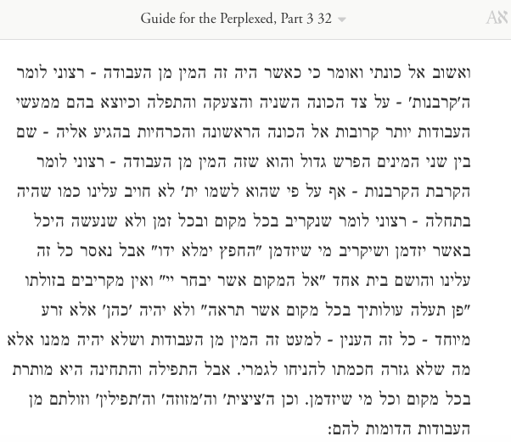
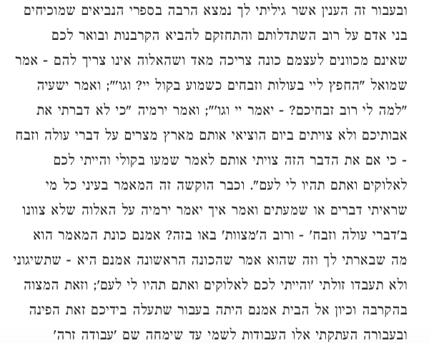

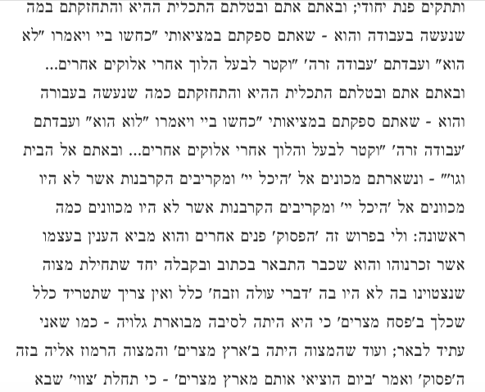
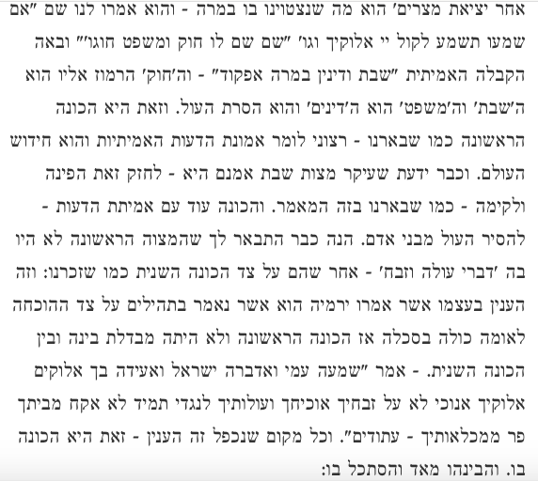

Traduction française (à partir de la traduction depuis l’arabe rédigée par Salomon Munk dans La Guide des égarés, éditions Verdier, Les Dix Paroles) :

Revenons maintenant à mon sujet. Je dis : comme ce genre de culte (je veux parler des sacrifices) n’avait qu’un but secondaire, tandis que les invocations, les prières et d’autres pratiques du culte se rapprochent davantage du but principal et sont nécessaires pour l’atteindre, Dieu a fait une grande différence entre ces deux espèces de culte. En effet, le culte des sacrifices, bien qu’il s’adressât à Dieu, ne nous fut pourtant pas prescrit comme il l’avait été d’abord, c’est-à-dire d’offrir des sacrifices en tout lieu et en tout temps. On ne pouvait pas élever des temples partout, ni prendre pour sacrificateur le premier venu, laisser « agir quiconque voulait » (Rois I 13 :33). Tout cela Dieu le défendit et il établit un temple unique : « à l’endroit que l’Eternel choisira » (Deut 12 :26). On ne pouvait pas sacrifier ailleurs : « Garde-toi d’offrir des holocaustes en tout lieu où il te plaira » (12 :12) et il n’y avait qu’une famille particulière qui pût exercer le sacerdoce. Tout cela, c’était pour restreindre ce genre de culte, et de n’en laisse subsister que ce que la sagesse divine ne jugeait pas devoir être tout à fait abandonné. Mais les invocations et les prières se sont en tout lieu et par qui que ce soit ; il en est de même des tsitsit, mezouzot, tefilin et autres objets du culte.

À cause de cette idée que je t’ai révélée, on trouve souvent dans les livres des prophètes des reproches faits aux hommes sur leur grand empressement à offrir des sacrifices, et on leur déclare que ces dernier n’ont pas de but essentiel en lui-même, et que Dieu n’en a pas besoin. Samuel a dit : « L’Eternel veut-il les holocaustes et les sacrifices comme il veut qu’on lui obéisse » (I Sam 15 :22). Isaïe dit : « à quoi me sert la multitude de vos sacrifices, dit l’Eternel ? (Is. 1 :11). Jérémie dit : « car je n’ai point parlé à vos ancêtres, je ne leur ai pas donné de commandement au sujet des holocaustes et des sacrifices, au jour où je les fis sortir d’Egypte. Mais voici ce que je leur ai commandé : obéissez à ma voix, et je serai votre Dieu, et vous serez mon peuple » (Jér. 7 :22-23). Ce passage a paru difficile à tous ceux dont j’ai entendu les discours. Comment, disaient-ils, Jérémie a-t-il pu dire de Dieu qu’il ne nous a rien prescrit au sujet des holocaustes et des sacrifices, puisqu’un grand nombre de commandements ne se rapportent qu’à ça ? Mais le sens de ce passage revient à ce que je t’ai exposé : mon but principal, dit-Il, c’est que vous me perceviez et n’adoriez nul autre que moi : « Je serai votre Dieu et vous serez mon peuple ». La prescription d’offrir des sacrifices et de vous rendre au Temple n’avait d’autre but que d’établir ce principe fondamental, et c’est pour cela que j’ai transféré ces cérémonies à mon nom, afin que la trace de l’idolâtrie fût effacée et que le principe de mon unité fût solidement établi. Mais vous avez négligé ce but et vous êtes attachés au moyen ; car vous avez douté de mon existence : « ils ont renié l’Eternel et ont dit ‘il n’est pas’ » (Jér. 5 :12) ; vous vous êtes livrés à l’idolâtrie (« offrir de l’encens à Baal, suivre les dieux étrangers ? Et pourtant vous venez dans ce temple » (Jér 7 : 9-10) ; vous continuez à vous rendre au Temple et à offrir les sacrifices, qui ne sont pourtant pas le but principal en vue.

J’ai encore une autre manière d’interpréter ce verset, et qui aboutit également à l’idée que nous venons d’exposer. En effet, la Bible et la tradition s’accordent à déclarer que dans les premières lois qui nous furent prescrites, il n’était nullement question d’holocaustes et de sacrifices : il ne faut pas te préoccuper de l’agneau pascal, qui avait une raison claire et manifeste, comme nous l’exposerons (46ème chapitre de la troisième partie), et qui d’ailleurs fût prescrit en Egypte, alors que la législation à laquelle le verset de Jérémie fait allusion concerne ce qui nous fut prescrit après la sortie d’Egype. C’est pourquoi on fait dans ce verset cette restriction expresse : « au jour où Je les fis sortir du pays d’Egypte », car les deux premiers préceptes donnés après la sortie d’Egypte furent ceux prescrits à Mara, où Il nous dit : « Si tu obéis à la voix de l’Eternel… » (Ex. 15 :26) ; « là il lui proposa des statuts et des lois » (15 :25). La tradition de vérité dit : « à Mara, on a prescrit le shabbat et les lois civiles ». Par « statuts », on fait allusion au shabbat, et par « lois », aux lois civiles qui ont pour objet de faire cesser l’injustices. Ici il s’agit donc du but principal, comme nous l’avons exposé, je veux dire la croyance aux opinions vraies, et c’est la nouveauté du monde, car tu sais que la loi du shabbat nous a été prescrite surtout pour consolider ce principe fondamental, comme on l’a exposé (II, 31). Outre ces idées vraies, on avait pour but de faire cesser l’injustice parmi les hommes.

Il est donc clair que, dans les premières lois, il n’était pas question d’holocaustes et de sacrifices, car ceux-ci, comme nous l’avons dit, n’ont qu’un but secondaire. La même idée qu’exprimait Jérémie est aussi exprimée dans les Psaumes sous forme d’exhortation à la nation tout entière, qui ignorait alors le but principal, qu’elle ne distinguait pas du but secondaire : « écoute, mon peuple, que Je te parle, Israel, que Je t’avertisse ; Je suis Dieu, ton Dieu. Je ne te réprimande pas au sujet de tes sacrifices, de tes holocaustes, qui sont toujours là devant moi. Mais je n’accepte pas de taureau de ta maison, de bouc de tes parcs » (Ps. 50 :7-9). Partout où cette idée a été répétée, c’était dans le but que j’ai indiqué. Il faut te bien pénétrer de cela et y réfléchir.

Pour aller plus loin : quelques autres idées-clés du Rambam sur les rapports entre l’homme et l’animal.

On a vu plus haut que le culte des sacrifices n’était qu’un accommodement aux usages du temps, plutôt toléré qu’ordonné par Dieu. Qu’en est-il du souci de Dieu pour toutes ses créatures ? À quoi correspondent les détails minutieux des sacrifices s’il s’agit d’une simple rémanence antique ? Les sacrifices, « simplement tolérés », seraient-ils facultatifs ?

- Selon le Rambam (3, 17), la Providence individuelle n’existe pas pour les animaux : « je n’ai trouvé aucun texte des livres prophétiques qui parle de la Providence divine s’étendant sur un individu animal quelconque, autre que l’individu humain. Les prophètes s’étonnent même que la Providence s’étendre sur les individus humains ; car l’homme, et a fortiori tout autre animal, est trop insignifiant pour que Dieu s’occupe de lui ». Après avoir évoqué l’exception humaine, le Rambam conclut : « quant aux individus animaux, il en est comme le pense Aristote. C’est pourquoi il est permis, et même ordonné, de les tuer et de les employer à notre usage comme il nous plaît ». Selon Aristote, le Providence a pour objet l’espèce, mais non l’animal individuel, en tant que l’animal est « irraisonnable ». La bonté divine portant sur l’espèce est décrite dans les Psaumes (147 :9 et 145 :16) mais aussi dans le Talmud : « assis sur son trône Dieu nourrit tout, des cornes des buffles aux œufs des insectes » (Shabbat 107b, Avoda Zara 3b).
- Et pourtant il est interdit de faire souffrir les animaux, n’est-ce pas ? « C’est en vue de notre perfectionnement moral, afin que nous ne contractions pas des mœurs dures et que nous ne les fassions pas souffrir en vain, et qu’au contraire nous nous appliquions à la pitié et à la miséricorde pour n’importe quel individu animal, excepté en cas de nécessité, « quand ton âme désirera manger de la chair » (Deut. 12 :20).
- Et les détails minutieux des sacrifices ? Chapitre 26 de la troisième partie : « les dispositions générales des commandements ont nécessairement une raison et ont été prescrites en vue d’une utilité ; mais les dispositions de détails n’ont d’autre but que de prescrire quelque chose. Par exemple, le précepte de tuer les animaux pour le besoin d’une bonne nourriture est d’une utilité évidence, comme nous l’exposerons (III, 48). Mais si l’on dit qu’il faut les égorger par le haut du cou, non pas le bas, qu’il faut couper l’œsophage et la gorge en un endroit déterminé, ces dispositions et d’autres semblables n’ont pas d’autre but que celui de purifier les hommes (…). Comme il y a nécessité de se nourrir de la chair des animaux, on a eu en vue de leur infliger la mort la plus légère et en même temps d’obtenir cela de la manière la plus facile (…) et pour amener cela plus facilement la mort, on a mis pour condition que le couteau soit bien tranchant. En effet, le précepte d’offrir des sacrifices a une utilité manifeste, comme je l’exposerai (III, 46). Mais que la victime soit un agneau ou un bélier, et que les victimes soient d’un nombre déterminé, ce sont là des choses dont on ne pourra jamais donner aucune raison. Selon moi, tous ceux qui se donnent la peine de chercher des raisons pour ces dispositions de détail font preuve d’une grande folie et, loin d’écarter ce qu’elles ont d’absurde, ils ne font qu’augmenter l’absurdité ».
- Les sacrifices, une obligation ? Après avoir détaillé la procédure des sacrifices et la hiérarchie des offrandes (quadrupède oiseau pâtisserie fleur de farine), le Rambam précise : « toutes ces prescriptions s’adressent à ceux qui avaient la volonté (d’offrir des sacrifices). Ensuite il est dit expressément que, si l’on ne pratiquait pas ce genre de culte, on ne serait entaché d’aucun péché, car ‘si tu t’abstiens de faire des vœux, il n’y aura en toi aucun péché’ (Deut. 23 :23).

Traduction de l’arabe par Solomon Munk.

Réflexion contemporaine

Le statut de l’animal dans la tradition juive
David Banon (revue scientifique Le Portique)

David Banon (né en 1945) est philosophe et chercheur dans le domaine des études juives. Spécialiste du Midrach, et de la philosophie d’Emmanuel Levinas, de Yeshayahou Leibowitz dont il a traduit des ouvrages, et de Yossef Dov Soloveitchick, il publie de nombreux travaux riches et amplement documentés.

Les sacrifices

Comment comprendre les prescriptions relatives aux sacrifices exposées dans le Lévitique ? Certes, le geste qui consiste à prendre une part de ses possessions, une part essentielle sans doute, pour s’en dessaisir en un mouvement d’oblation à Dieu est, en effet, très ancien 20. Signifient-elles, comme le voulait Maïmonide, une simple concession divine à la faiblesse des hommes, incapables de servir Dieu par la pensée et par l’esprit 21, à leur mentalité encore entachée par le paganisme ? Selon Maïmonide, bien des préceptes de la Torah, et singulièrement ceux concernant les sacrifices, sont nécessaires car l’être humain ne peut, brusquement, passer d’un état à un autre. Ainsi, lorsque Moïse fut envoyé auprès des enfants d’Israël, ceux-ci vivaient en un temps où il était courant et légitime d’offrir des sacrifices. La sagesse divine ne jugea pas convenable d’exiger des hommes qu’ils y renoncent complètement, le demander eût semblé, dit Maïmonide, aussi impensable que si l’on exigeait aujourd’hui une religion de pure méditation, sans culte, sans prière, sans aucune pratique. Dieu laissa donc subsister le culte sacrificiel, mais en le limitant de manière drastique : il ne pouvait être célébré que dans le Temple et en l’honneur exclusif de Son Nom. « Cette prévoyance divine eût pour résultat d’effacer le souvenir du culte idolâtre et de consolider le grand et vrai principe de notre croyance, à savoir l’exis­tence de l’unité de Dieu, sans que les esprits soient rebutés et effarouchés par l’abolition des cérémonies qui leur étaient familières et hors desquelles on n’en connaissait point » 22. La finalité des sacrifices doit-elle se penser en termes purement pédagogiques, comme l’expose Maïmonide, en tant qu’elle vise à éloigner progressivement l’humain des idées païennes qui embrument sa conscience ? Ou bien convient-il d’assimiler le sacrifice, comme le préconise René Girard, à une prévention de la violence grâce à la polarisation des « tendances agressives sur des victimes réelles ou idéales, animées ou inanimées mais toujours non susceptibles d’être vengées » 23. Grâce donc à une catharsis. Ou enfin, faut-il aller jusqu’à plaider la cause des sacrifices en tant qu’ils permettraient une élévation du règne animal et végétal de la création, un exhaussement des espèces, ce qui expliquerait, selon certains, qu’ils perdurent à l’ère messianique ? Il semble que ces thèses, défendant qui la modalité pédagogique 24, qui la modalité cathartique ou celle de la spiritualisation-métaphorisation négligent, malgré leur pertinence, quelques points essentiels. Et d’abord la condamnation sans appel par les prophètes de ce type de culte ; « Dieu se plaît-il aux holocaustes et aux sacrifices comme dans l’obéissance à Sa parole ? » L’obéissance est plus que le meilleur sacrifice, la docilité plus que la graisse des béliers » affirme Samuel (1 Sam 15, 22). « C’est l’amour que je veux, dit Osée, non les sacrifices, la connaissance de Dieu plus que les holocaustes » (Os 6, 6). Ces injonctions prophétiques – bientôt relayées par celles de la littérature sapientielle, telles que « pratiquer la justice et le droit, aux yeux de Dieu, vaut mieux que les sacrifices » (Pro 21, 3). Ou encore « tu ne souhaites ni sacrifice, ni oblation, tu m’as perforé l’oreille [pour entendre que] tu n’exiges ni holocaustes, ni expiatoires » (Ps 40, 7-8) – ne doivent pas masquer le fait que le peuple d’Israël a remplacé le sacrifice humain, en vogue dans l’antiquité, par le sacrifice animal auquel il a substitué la prière : « Au lieu des taureaux, nous t’offrons l’hommage de nos lèvres » (Os 14, 3). Toutefois la condamnation la plus radicale se trouve à la fin du traité Ménah’ot consacré aux offrandes végétales en ces termes : « Afin que tu n’ailles pas penser que [Dieu] a besoin de sacrifices comme nourriture, il est écrit : “si j’avais faim, je ne te le dirais pas”. […] “Est-ce que je mange la chair des taureaux […]” ? (Ps 50, 12) ; Ce qui signifie : Je ne vous ai pas demandé de faire des sacrifices afin que vous puissiez dire : j’obéis à Sa volonté et, en échange, Il obéira à la mienne. Vous n’obéissez pas à Ma volonté en faisant des sacrifices, mais à la vôtre, comme il est dit : “vous sacrifierez de votre propre volonté/lirtsonekhèm tizbah’ou” » 25.

- 20 . « Rendre sacer consiste en une espèce de retranchement, de mise hors du domaine humain par une af (...)
- 21 . Ex 25, 8.
- 22 . Le Guide des Égarés III, 32.
- 23 . La Violence et le Sacré, Paris, Grasset, 1980, p. 32.
- 24 . « Il est dit expressément que si nous ne pratiquons pas ce genre de culte, je veux dire celui des (...)
- 25 . Bavli, Ménah’ot 110 a.

